LAPORAN RESMI

PRAKTIKUM DESAN WEB

**MODUL II**

**LIST DAN TABEL HTML**



**NIM : 21104410073**

**NAMA : Mohammad Arbi Yoganata**

**JURUSAN : Teknik Informatika**

**KELAS : TI 3B 2022**

**TGL. PRAKTEK : Senin, 19 Desember 2022**

**JURUSAN TEKNIK INFORMATIKA**

**FAKULTAS TEKNOLOGI INFORMASI**

**UNIVERSITAS ISLAM BALITAR**

**2022**

LEMBAR PERSETUJUAN

**MODUL II**

**LIST DAN TABEL HTML**

**NIM : 21104410073**

**NAMA : Mohammad Arbi Yoganata**

**JURUSAN : Teknik Informatika**

**KELAS : TI 3B 2022**

**TGL. PRAKTEK : Senin, 19 Desember 2022**

**Disetujui,**

**Blitar, 19 Desember 2022**

**Dosen**

**Mohammad Faried Rahmat, S.ST., M.Tr.T**

**NIDN.**

# BAB I

# PENDAHULUAN

## **1.1 Pengertian HTML**

List merupakan cara penulisan yang sering digunakan untuk membuat daftar berurutan. Terdapat 3 macam list yang ada di HTML yaitu **ordered list**, **unordered list** dan **description list**. Cara membuat list di html tentunya berbeda-beda sesuai jenisnya. Ketiga macam list HTML tersebut juga memiliki tampilan dan fungsi yang berbeda.

Perbedaan penulisan ketiga jenis list ini terdapat pada pembuka dan penutupnya saja. Sedangkan untuk membuat item pada ordered dan unordered list menggunakan elemen yang sama yaitu <li>..</li>. Untuk mengetahui lebih dalam masing-masing list tersebut kita akan bahas satu-persatu.

## **1.2 Ordered dan Unordered List**

1. **Ordered List pada HTML**

Ordered list adalah jenis list berurutan yang ditampilkan dengan menggunakan angka atau nomor atau huruf. Ordered list biasa digunakan untuk menampilkan daftar item yang membutuhkan penomoran misalnya daftar pemenang lomba, daftar urutan ranking kelas dan urutan-urutan lain yang membutuhkan nomor. Tag <ol> digunakan untuk membuat list yang berjenis **ordered list**.

**Atribut-Atribut untuk Elemen <ol>**

 Elemen <ol> memiliki 3 atribut khusus yang dapat digunakan yaitu atribut type, atribut start dan atribut reversed.

**Atribut type**

Atribut type digunakan untuk mengubah jenis pengurutannya. Misalnya ingin mengubah dari angka (1,2,3,…) menjadi huruf (a,b,c,…). Terdapat 5 macam value yang dapat kita gunakan yaitu:

|  |  |
| --- | --- |
| Atribut | Fungsi |
| type=”1″ | Pengurutan dengan angka |
| type=”a” | Pengurutan dengan huruf kecil (a,b,c,…) |
| type=”A” | Pengurutan dengan huruf besar/kapital (A,B,C,…) |
| type=”i” | Pengurutan dengan angka romawi kecil (i,ii,iii,…) |
| type=”I” | Pengurutan dengan angka romawi besar (I,II,III,…) |

1. **Unordered List pada HTML**

Unordered list adalah jenis list yang tidak berurutan yang ditampilkan dengan menggunakan simbol. Unordered list digunakan untuk menampilkan daftar list yang tidak memerlukan angka pengurutan misalnya daftar OS komputer, daftar aplikasi editor html dan lain-lain.

**Cara Membuat Unordered List Html**

Unordered list atau list simbol dibuat dengan menggunakan tag <ul>. Sama dengan list sebelumnya, item-item list ini ditulis dengan menggunakan tag <li> yang terletak di dalam elemen <ul>.

1. **Tabel HTML**

Tabel *(Table)* adalah sebuah data tabular dalam bentuk grid yang terdiri dari kolom (*column*), baris (*row*) dan *celll* yang merupakan pertemuan antara kolom dan baris.

**HTML <table> element** merepresentasikan data dengan lebih dari satu dimensi dalam bentuk sebuah tabel (table).

Table di dalam HTML dibentuk dengan sebuah baris (row), tepatnya menggunakan element <tr> yang merupakan kepanjangan dari *table row*. Adapun element pendukung lain yang membentuk sebuah table adalah <th> (*table header*) dan <td> (*table data*). <td> menunjukkan sebuah *cell*, sedangkan <th> menunjukkan cell induk dan ditandai dengan tulisan cetak tebal.

Element lain yang berkaitan dan digunakan dalam sebuah HTML table adalah [<caption>](https://www.apacara.com/tutorial/html/html-caption-tag.html), [<col>](https://www.apacara.com/tutorial/html/html-col-tag.html), [<colgroup>](https://www.apacara.com/tutorial/html/html-colgroup-tag.html), [<thead>](https://www.apacara.com/tutorial/html/html-thead-tag.html), [<tfoot>](https://www.apacara.com/tutorial/html/html-tfoot-tag.html) dan [<tbody>](https://www.apacara.com/tutorial/html/html-tbody-tag.html).

## **Boostrap**

[Bootstrap](https://getbootstrap.com/) adalah sebuah [framework](https://www.dewaweb.com/blog/apa-itu-framework/)HTML, CSS, dan [JavaScript](https://www.dewaweb.com/blog/mengenal-javascript/) yang berfokus untuk menyederhanakan pengembangan halaman web atau website. Pada umumnya, Bootstrap digunakan untuk mengimplementasikan berbagai pilihan warna, ukuran, font, dan layout yang ada dalam framework tersebut ke dalam sebuah website.

Pada awal pengembangannya, Bootstrap memiliki nama lain, yaitu [Twitter Blueprint](https://en.wikipedia.org/wiki/Bootstrap_(front-end_framework)). Mark Otto dan Jacob Thornton mengembangkan Bootstrap untuk meningkatkan konsistensi dalam berbagai alat internal yang digunakan dalam pengembangan website.

Sebagai sebuah framework, Bootstrap menyediakan template untuk mendefiniskan style dasar seluruh elemen HTML dalam sebuah website. Hal ini akan mempermudah dalam pembuatan website dengan keseragaman visual tanpa harus mendefinisikan style attribute untuk setiap elemen HTML secara berulang-ulang.

Selain elemen [HTML](https://www.dewaweb.com/blog/panduan-lengkap-untuk-belajar-html-bagi-pemula/) dan [CSS](https://www.dewaweb.com/blog/belajar-css-pengertian-peran-fungsi-dan-macamnya/), Bootstrap juga manawarkan beberapa komponen JavaScript dalam bentuk plugin jQuery. Adanya plugin jQuery ini memungkinkan pengguna Bootstrap untuk menggunakan beberapa fitur interaktif seperti dialog box, tooltips, carousel, dan sebagainya.

Setiap komponen Bootstrap terdiri dari tiga bagian utama:

1. HTML structure
2. CSS declarationz
3. JavaScript code

# **BAB II**

# **TUGAS PRAKTIKUM**

## **2.1 Praktikum 1**

Source code :

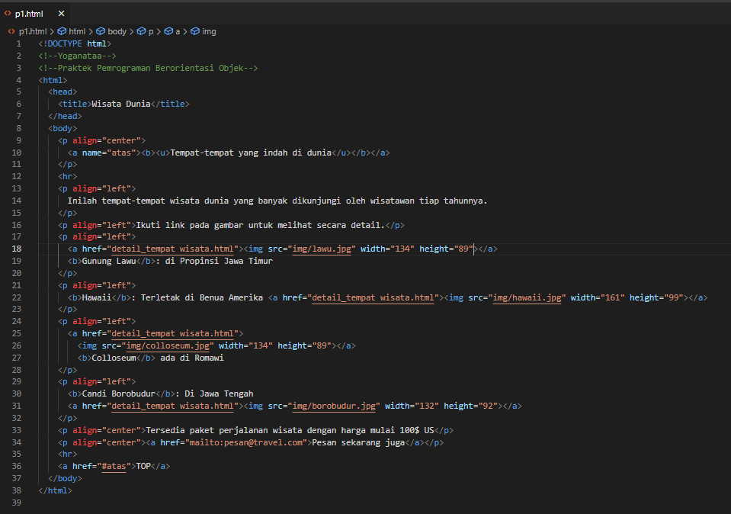

Ouput:

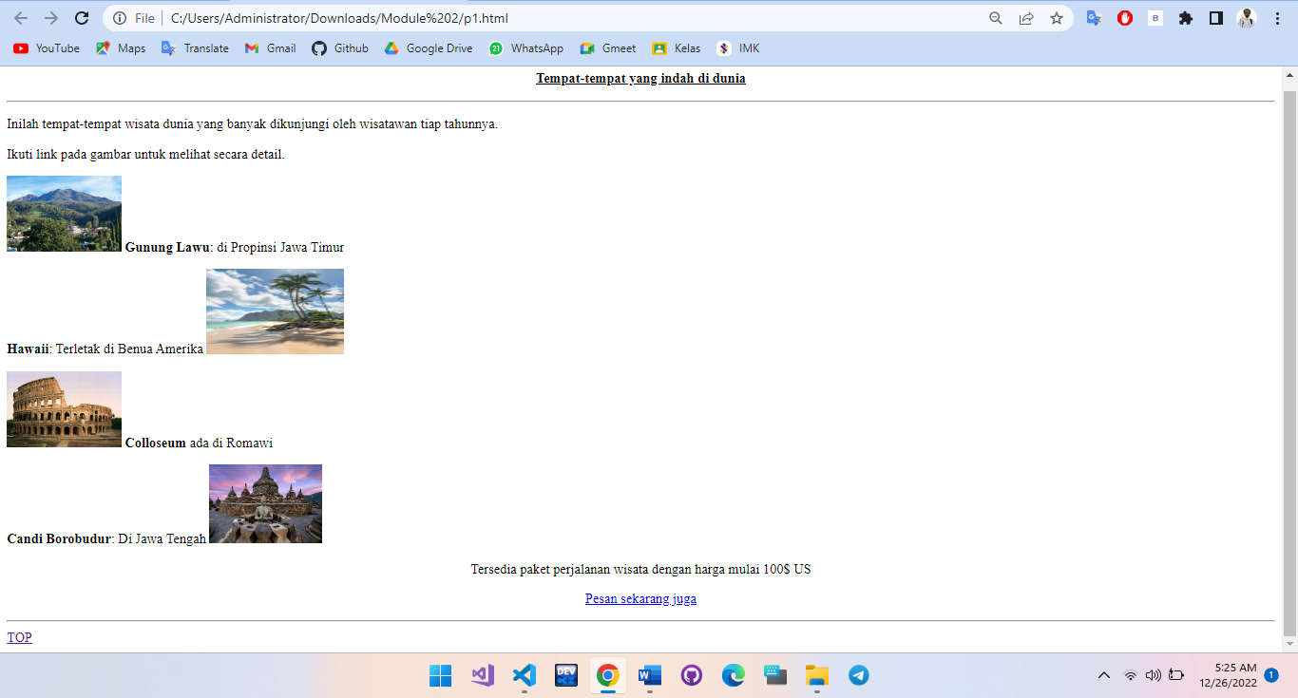

## **2.2 Praktikum 2**

Source Code:

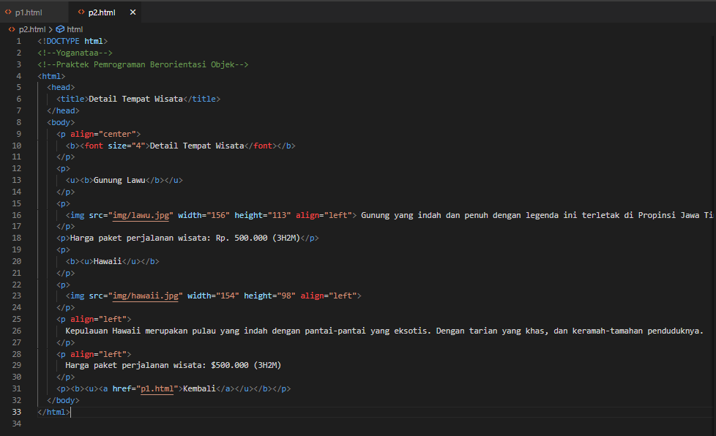

Output:

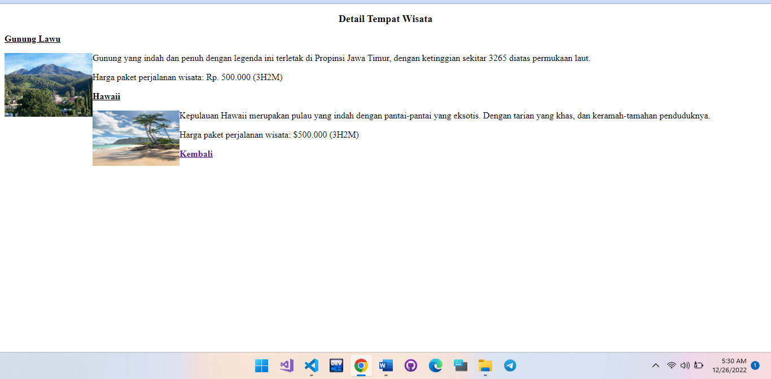

## **2.3 Praktikum 3**

Source Code:

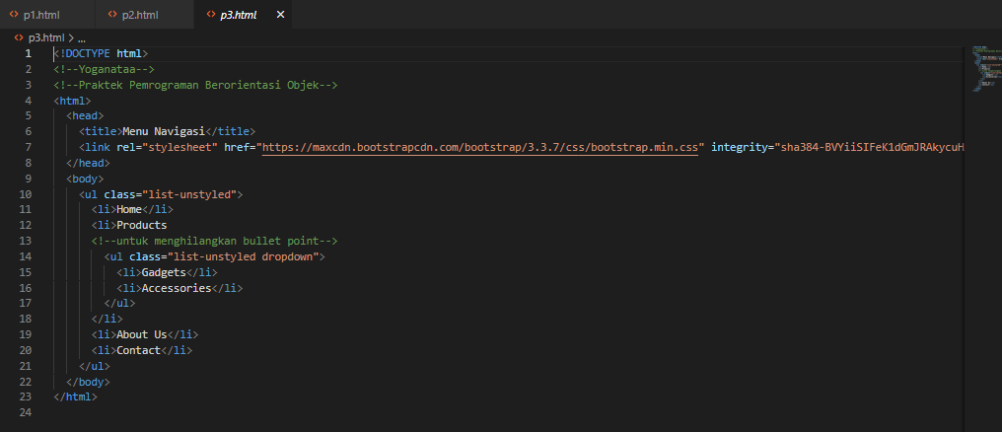

Output:

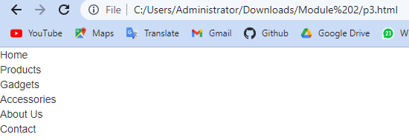

## **2.4 Praktikum 4**

Source Code:

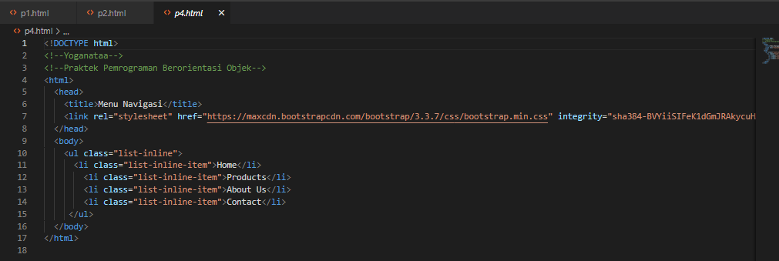

Output:

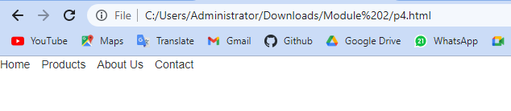

## **2.5 Menu Navbar**

Source Code :

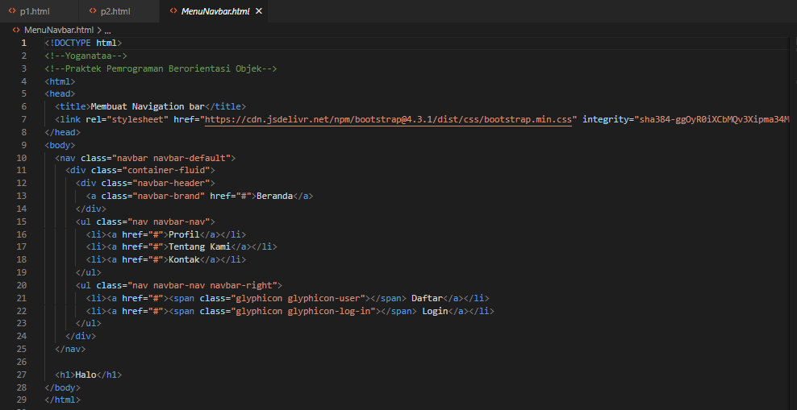

Ouput :

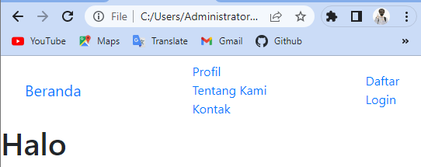

## **2.6 List Group 1**

Source Code :

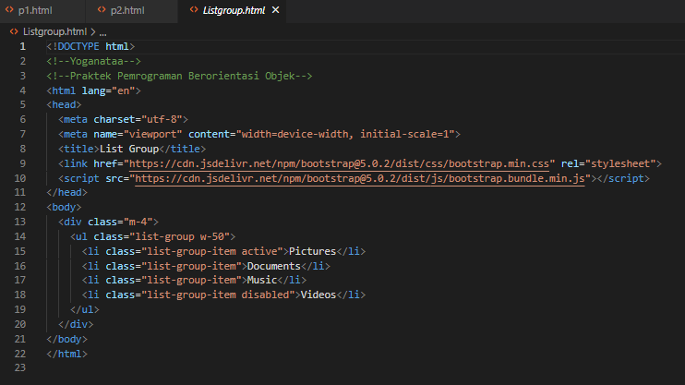

Output:

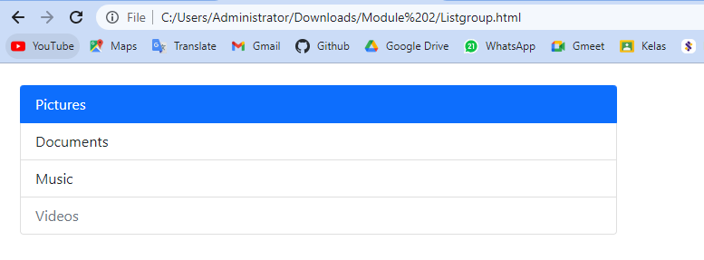

## **2.7 List Group 2**

Source XCode:

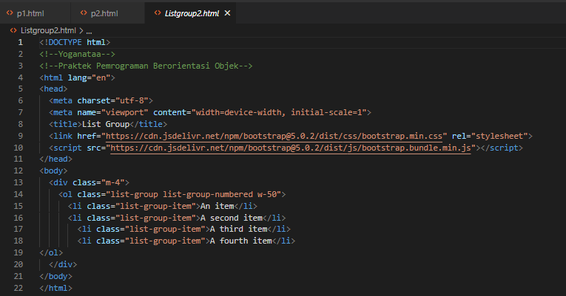

Output:

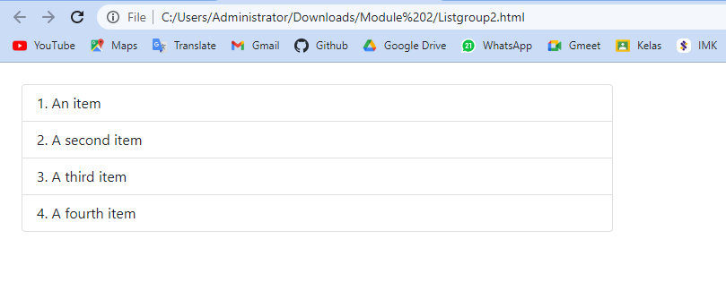

## **2.8 Tabel**

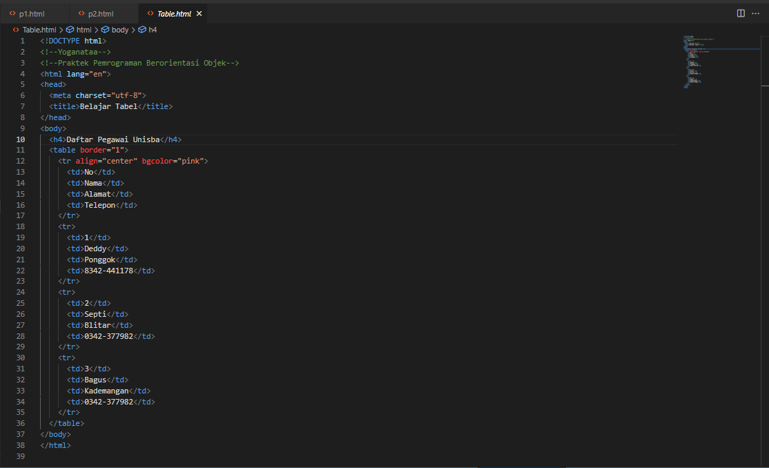

Output:

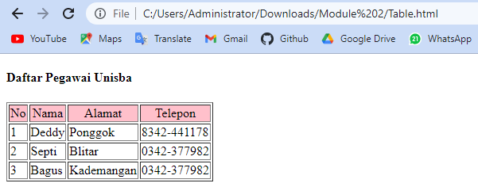

## **2.9 Tabel 2**

Source Code:

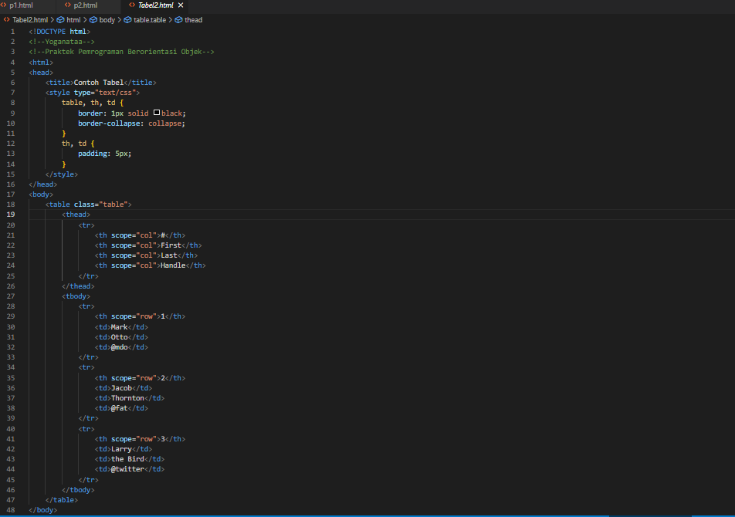

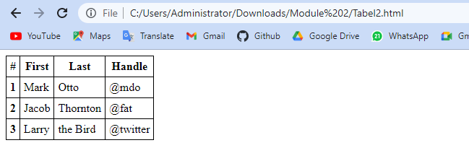

# **BAB III**

# **IMPLEMENTASI PRAKTIKUM**

## **3.1 Tugas Praktikum 1**

Source code:

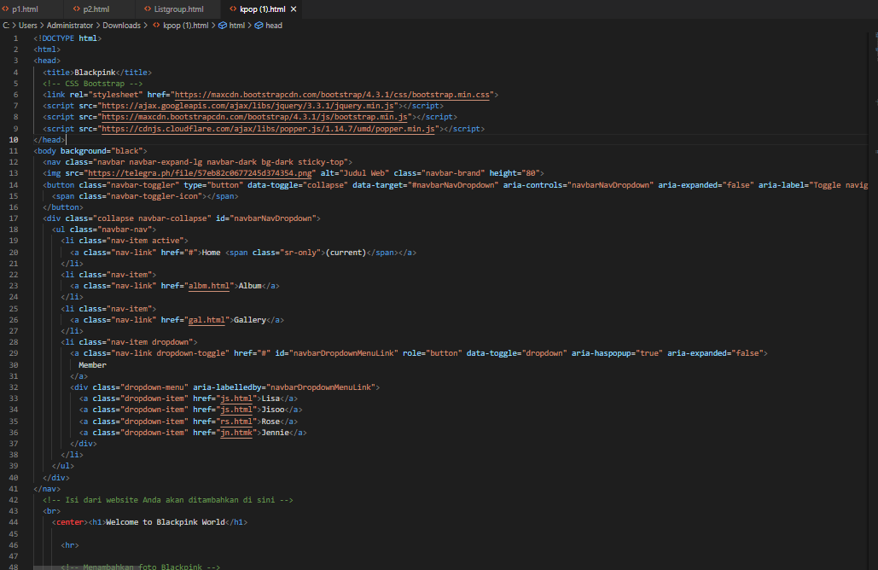

Output:



Kesimpulan:

Kode diatas akan menampilkan sesuai dengan output yang ada di bawah kode di atas menggunakan library dari CSS dan CS bootstrap dengan menggunakan cdn serta menggunakan list untuk menampilkan beberapa member di bagian kanan gambar dan di bagian navbar.